УДК[611.13/.16+611.423]:616-006-092.9
МАТЕМАТИЧЕСКОЕ МОДЕЛИРОВАНИЕ ИЗМЕРИТЕЛЬНОГО ПРОЦЕССА В ОПТИЧЕСКОЙ КОМПЬЮТЕРНОЙ МИКРОГРАММЕТРИИ И ТОМОГРАФИИ Лещенко А. В.
Научный руководитель – д.м.н., профессор Глотов В. А.
Смоленский филиал «Национального Исследовательского Университета «МЭИ», Россия, 214013, Смоленск, ул. Энергетический проезд, 1.
anton9323@ gmail.com – Лещенко Антон Вячеславович

Резюме: Классические методы объемных морфологических реконструкций, основанные на анализе серийных срезов, чрезвычайно трудоемки. Предложена математическая модель измерительного процесса, реализующего алгоритм определения глубины залегания оптически контрастных структур внутри микроскопического препарата.
Ключевые слова: оптическая компьютерная микрограмметрия и томография, глубина залегания структур, математическое моделирование.

MATHEMATICAL SIMULATION OF THE MEASURING PROCESS IN AN OPTICAL MICROSCOPIC COMPUTER TOMOGRAPHY
Leshchenko A. V.
Scientific superviser – MD, professor Glotov V. A.
Smolensk branch of National Science University Moscow Power Engineering Institute, Russia, 214013, Smolensk, Energeticheskyi proezd St., 1.

Summary: Classical methods of volumetric reconstructions based on an analysis of serial sections, is extremely time-consuming. A mathematical model of the measuring process that implements the algorithm for determining the depth of the optical contrast of the structures within the histological slice.
Key words: microscopic optical tomography, depth structures, mathematical simulation.

Введение
Точные трехмерные реконструкции и математическое моделирование морфологических структур, расположенных в биологическом пространстве макро-микроскопических анатомических препаратов и гистологических срезов, имеют важное значение для понимания конструкции структурно-функциональных единиц органов и тканей [3, 4]. Предложен алгоритм измерительного процесса, позволяющий одним измерительным приемом определять глубину залегания всех оптически контрастных структур внутри макро-микроскопического и гистологического препарата, попавших в пространство глубины поля зрения объектива микроскопа по отношению к одной из плоскостей, ограничивающих это пространство [1, 2, 3].
Целью настоящей работы явилось математическое моделирование измерительного процесса в оптической компьютерной микрограмметрии и томографии и определение оптимальных конструктивных параметров изделия, реализующего этот алгоритм.
Методика
Сущность измерительного процесса в оптической компьютерной микрограмметии и томографии заключается в следующем [1]. На предметном столике жестко закрепляется макро-микроскопический или гистологический препарат, включается точечный источник света, создающий конически расходящийся пучок лучей, который может находиться в двух положениях. Регистрируются цифровые изображения препарата в каждом положений источника света, смещаемого в плоскости параллельной плоскости препарата на величину s. При просмотре препарата на всю глубину перефокусировка микроскопа осуществляют с шагом m, равным величине глубины резкости объектива микроскопа. Глубину h_{i} залегания i-ой структуры в препарате определяют по формуле:
, (1)
где n = 1,2,3,…, N – номер шага перефокусировки; H – расстояние между плоскостью, в которой расположен источник света, и выбранной поверхностью P_{j} препарата; l_{i(n)} – величина смещения проекции i-ой точки препарата на сопряженной паре изображений на n- м шаге перефокусировки; (j=0,1), где j=0 - при перефокусировке снизу-вверх, j=1 - при перефокусировке сверху-вниз [1].
Алгоритм способа определения глубины залегания дискретных оптически контрастных структур состоит в следующем: 1) микроскопический препарат устанавливают и фиксируют на предметном столике микроскопа и освещают точечным источником света, который можно перемещать на стандартное расстояние s = s₁s₂ в горизонтальной плоскости, параллельной плоскости предметного столика микроскопа и расположенной на расстоянии H от выбранной поверхности препарата, из положения s₁ в положение s₂ и обратно; 2) фокусируют микроскоп так, чтобы передняя граница глубины резкости микроскопа совпала с выбранной поверхностью препарата P_{j} (рис.1). Контроль точности фокусировки проводят путем смещения точечного источника света на стандартное расстояние. При этом дискретные структуры, лежащие на этой поверхности, должны оставаться неподвижными. Получают два сопряженных изображения: одно – из положения точечного источника s₁, другое – из положения s₂ (рис.1). Проводят перефокусировку микроскопа с шагом m. Повторяют п.3, повторяют п.4 до тех пор, пока не будет просмотрен весь препарат сверху вниз (j=1) или наоборот (j=0). На сопряженных парах изображений находят однозначно дифференцируемые светоконтрастные точки. После их наложения, в каждой сопряженной паре измеряют величины смещений проекций найденных точек l (рис. 1). По формуле (1) определяют глубину залегания h_{(i)} изучаемой структуры в препарате по отношению к верхней поверхности последнего при просмотре сверху вниз (j=1), либо по отношению к нижней поверхности последнего при просмотре снизу вверх (j=0).
Рис. 1. Схема способа. 1 – микроскопический препарат; 2 – микроскоп; 3 – экран
Математическое моделирование проводилось при помощи системы автоматизированного проектирования Mathcad. 15.0. Симуляция измерительного процесса осуществлялась при помощи построения графиков на основе предложенной формулы, далее производился их анализ.
Результаты моделирования измерительного процесса
1. Исследование зависимости l_{i(n)}(S), где i=1, n=1; j=0; h_{i}=5 мкм; H=10000 мкм; m=0 мкм; T=10 мкм; L=10 мкм; S=var (в интервале от 1000 до 10000 мкм). Из графика (рис. 2а) видно, что зависимость имеет линейный характер и чем больше смещение источника света S относительно своего первоначального положения, тем больше будет величина смещения проекции изучаемой структуры l_{i(n)}.
Рис. 2. а) Зависимость l_{i(1)} (S). б) Зависимость l_{i(n)}(H).
2. Исследование зависимости l_{i(n)}(H), где i=1, n=1; j=0; h_{i}=5 мкм; H=var (в интервале от 1000 до 30000 мкм); m=0 мкм; T=10 мкм; L=10 мкм; S=5000 мкм. Из графика (рис. 2б) видно, что зависимость имеет обратно-пропорциональный характер, т.е. с увеличением расстояния между плоскостью смещения источника света и поверхностью препарата H, уменьшается смещение проекции изучаемой структуры l_{i(n)}.
3. Исследование зависимости l_{i(n)} (S, H), где i=1, n=1; j=0; m=0 мкм; h_{i}=5 мкм; T=10 мкм; L=10 мкм; S=var (в интервале от 1000 до 10000 мкм); H=var (в интервале от 1000 до 30000 мкм). На графике поверхности (рис. 3а) видно, что наибольшие величины смещения проекций изучаемых структур l_{i(n)}, лежат в области максимальных значений S и минимальных значений H.

Рис. 3. а) Зависимость l_{i(n)} (S, H), б) Зависимость l_{i(n)} (h_{i}, S).

4. Исследование зависимости l_{i(n),}(h_{i},S), где i=1, n=1; j=0; m=0 мкм; T=10 мкм; L=10 мкм; H=10000 мкм; S=var (в интервале от 1000 до 10000 мкм); h_{i}=var (в интервале от 1 до 10 мкм). На графике поверхности (рис. 3б) видно, что наибольшие величины смещения проекций изучаемых структур l_{i(n)} соответствуют наибольшим значениям глубин их залегания h_{i} и наибольшим значениям смещений источника света S.
5. Исследование зависимости l_{i(n)} (h_{i}, H), где i=1, n=1; j=0; m=0 мкм; T=10 мкм; L=10 мкм; S=5000мкм; H=var (в интервале от 1000 до 30000 мкм); h_{i}=var (в интервале от 1 до 10 мкм). На графике поверхности (рис. 4) видно, что наибольшие величины смещения проекций изучаемых структур l_{i(n)} соответствуют наибольшим значениям глубин их залегания h_{i} и наименьшим значениям расстояний между плоскостью смещения источника света и поверхностью препарата H.
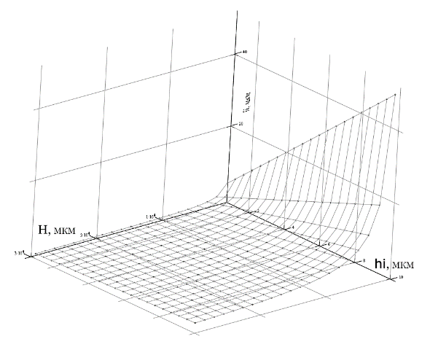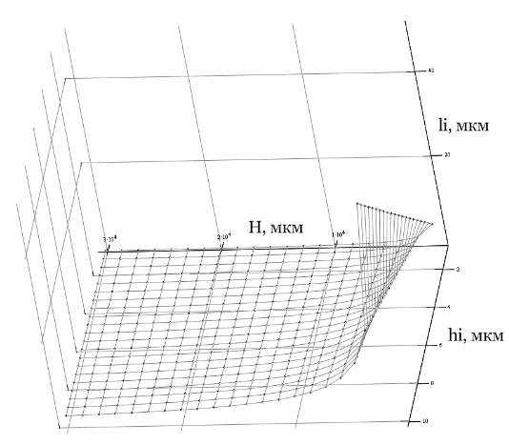
Рис. 4. Зависимость l_{i(n)} (h_{i}, H).

Обсуждение результатов моделирования измерительного процесса
Математическое моделирование рассматриваемого измерительного процесса показывает работоспособность метода: при минимальных расстояниях точечного источника света от поверхности препарата H и максимальных значениях смещений точечного источника света S наблюдаются значительные смещения проекций изучаемых структур l_{i(n)}, залегающих на разных глубинах h_{i} в биологическом пространстве препарата. Полученные результаты доказывают возможность физической инженерной реализации этого измерительного процесса в виде свето-оптической микрограмметрической томографической приставки к обычному световому микроскопу и могут быть положены в основу технического задания (ТЗ) опытно-конструкторской разработки (ОКР) такого изделия.
Выводы
Предложенный принцип регистрации и обработки микроскопических изображений работоспособен и может быть физически реализован в принципиально новом, не имеющем мировых аналогов, устройстве: компьютерном свето-оптическом томографе для макро-микроскопических анатомических препаратов и гистологических срезов, содержащих дискретные однозначно дифференцируемые морфологические структуры.

Литература
- Патент №1804612 РФ. Способ определения глубины залегания структур в микроскопических препаратах / Глотов В. А. (Патентообладатель – Смоленский государственный медицинский университет).
- Глотов. В. А. Структурный анализ микрососудистых бифуркаций (Микрососудистый узел и гемодинамический фактор). - Смоленск: АО «Амипресс», 1995. - 251 с.
- Глотов В. А. Алгоритм для оптической микроскопической компьютерной микрограмметрии и томографии. Вестник новых медицинских технологий 2002; Т. IX (4): 98-104.
- Ромейс Б. Микроскопическая техника. – М.: Иностранная литература, 1953. – С. 209-216.

